prodá pejska z pracovního spojení pro zájemce o vrcholový výcvik
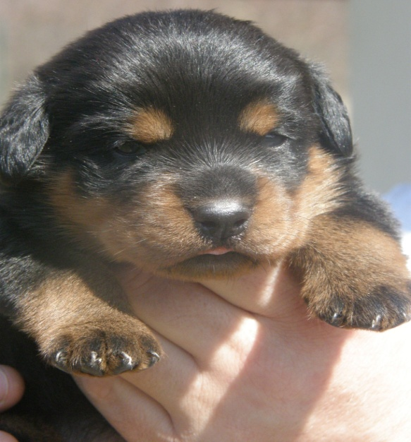
“X-Men” – 14 dní – odběr 28.4.2012
O: Baldur v. Türnleberg – HD frei,ED +/-,IPO3-/93,90,97/,
VPG3- 96,87,85/,SCHh3/98,89,97/,FH1/96/,BH
2.místo na Grand Prix Internacional 2011 IPO3 /93,90,97/
bratr Balů – mistr světa RTW Itálie 2011 – CACT- IPO3- /100-98-91/
Bulli – účastník MS RTW Itálie 2011 – 21.místo- IPO3 -/82,87,89/
/otec : Max v.Türnleberg,účast MS,IPO3,VPG3,FH2,BH , matka: Umbra v. Türnleberg,VPG1/
Chovatelská stanice Türnleberg za posledních 6 let má 2 mistry světa,8x účast svých odchovů na mistrovství světa !!!
M:Elsa z Koralky – HD-frei,ED – frei,ZVV1,ZPU1,BH,ZM,ZZO,ZOP,Národní vítěz,CWC,CAC
/otec: VDH.CH.Ambassador v.Schambala,HD – frei,ED- frei,VPG1
matka:CH.Chita Holubí dům,CACIB,BOB,klubový vitěz /
Toto je poslední vrh této feny,která předává štěňatům velký kořistnický pud a chuť do práce .
Vrh L/6 r./ – Lowely – chovná,povaha 5,2x CAC,Lancelot – chovný,povaha 5,CAC,CWC,CAJC –
Vrh J /5 r. /– Jack – mistr rtw SK 2010,ZPO1,FPr2,ZVV2,VPG1,ZM,IPO1,Jagus – policejní zkoušky,Jorgy – chovný,povaha 5
Vrh CH /3,5 r./– Chorádo – klubový vítěz mladých,CAJC,Chunny-BH,IPO2,účast MR RTW 2011– 4.místo,účast RTW Cup 2012
Chiara – chovná,povaha 5 – videa všech těchto zvířat z vrhu L,J,CH,H,B,X je možné vidět na našich stránkách
Vrh H /2,5 r./– Heuréka Huggy - chovná,povaha 6,Hiro-Hito Hakon – připravován na závodní kariéru
Vrh B /1 r./- Ben Best – VN2/import Anglie/,Bandita El – nejkrásnější štěně,BOB/import Finsko/

